**INDICAÇÃO Nº / 2024**

Indica Manutenção e Desentupimento de Bueiro na Rua Zacarias Lima Vilela, n 517, Jd. Denadai.

**EXCELENTÍSSIMO SENHOR PRESIDENTE DA CÂMARA MUNICIPAL DE SUMARÉ,**

Nos termos do art. 214 do Regimento Interno da Câmara Municipal de Sumaré, solicito a Vossa Excelência o envio desta Indicação ao Excelentíssimo Senhor Prefeito Municipal de Sumaré para que seja feita a manutenção e o desentupimento de bueiro na Rua Zacarias Lima Vilela, número 517, Jardim Denadai.

A medida se faz necessária pois os bueiros entupidos estão causando alagamentos durante períodos de chuva intensa. O acúmulo de água nas ruas resulta em danos, interrupções no tráfego e até mesmo coloca pessoas em risco. A água das chuvas carrega detritos, sujeira, poluentes e até mesmo produtos químicos perigosos, o que pode prejudicar o ecossistema, o que resulta em custos significativos de reparo e manutenção. Além disso, águas paradas em bueiros entupidos podem se tornar locais propícios para a proliferação de mosquitos transmissores de doenças, representando um risco para a saúde pública.

Diante da constante presteza de Vossa Excelência em trabalhos que beneficiam o povo sumareense, remeto este documento na certeza de contar com Vosso pronto atendimento. Aproveito a oportunidade para reiterar meus votos de elevada estima e consideração.

Sala das sessões, 08 de outubro de 2024.

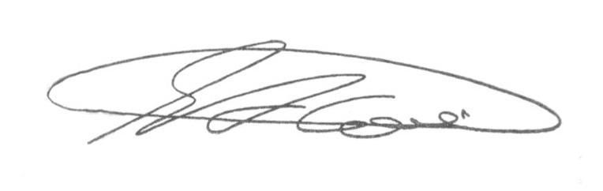

**SEBASTIÃO ALVES CORREA (Tião Correa)**

Vereador